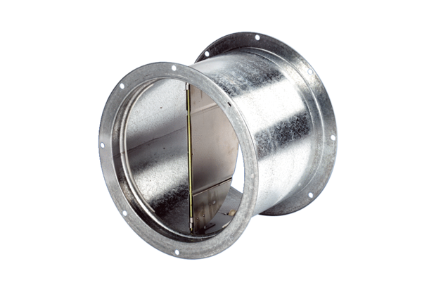Žaluzina, uređaj za povlačenje VD 25Jedinica za pakiranje: 1 komAsortiman: C
Broj artikla: 0093.0101Proizvođač: MAICO

